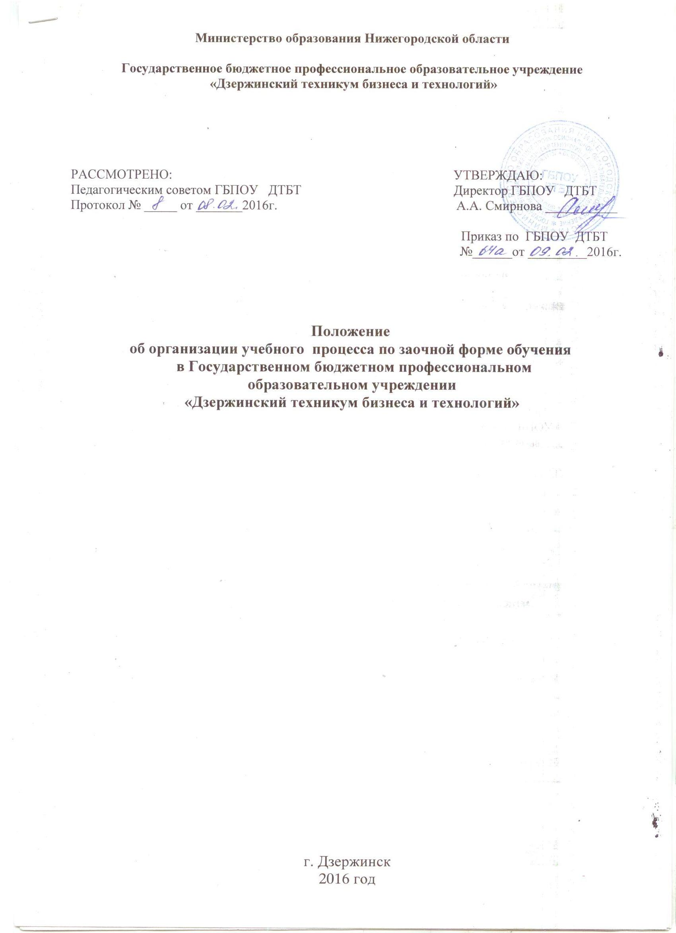

1 Общие положения

1.1. В соответствии с Федеральным законом Российской Федерации от 29 декабря 2012г. № 273 ФЗ«Об образовании в Российской Федерации» профессиональные образовательные программы могут осваиваться в образовательных учреждениях среднего профессионального образования по заочной форме обучения.
1.2. Настоящее Положение разработано на основе Порядка организации и осуществления образовательной деятельности по программам среднего профессионального образования, утверждённого приказом Министерства образования и науки Российской Федерации от 14 июня 2013г. № 464 и определяет основные принципы организации учебного процесса заочной формы обучения среднего профессионального образования в ГБПОУ «Дзержинский техникум бизнеса и технологий» (далее – техникум).
Организацию обучения на заочной форме осуществляет заочное отделение техникума в соответствии с учебным планом.
Заочное отделение в своей деятельности руководствуется Уставом техникума, организуя свою деятельность в соответствии с законодательством Российской Федерации на основании лицензии, выданной техникуму.
1.3. Деятельность отделения осуществляется по учебным планам и программам, разработанным техникумом в соответствии с требованиями Федеральных государственных образовательных стандартов среднего профессионального образования.
1.4. Федеральный государственный образовательный стандарт среднего профессионального образования (далее – ФГОС) представляет собой совокупность требований, обязательных при реализации основных профессиональных образовательных программ среднего профессионального образования техникумом, является единым и обязательным для всех форм обучения, в том числе заочной формы.
1.5. Нормативный срок освоения основной профессиональной образовательной программы по конкретной специальности по заочной форме обучения увеличен на один год по сравнению с очной формой на базе среднего (полного) общего образования в соответствии с требованиями ФГОС.
1.6.Лица, имеющие среднее (полное) общее образование, зачисляются для обучения по заочной форме на 1-й курс.
1.7. Начало учебного года по заочной форме обучения устанавливается с 1 октября, при наборе на 1 курс (новый набор) дата начала учебного года может переноситься, но не позднее 1 декабря. Окончание учебного года определяется рабочим учебным планом по конкретной специальности для заочной формы обучения (далее - рабочий учебный план), который разрабатывается техникумом на основе ФГОС и учебного плана очной формы обучения.
1.8. При заочной форме обучения осуществляются следующие виды учебной деятельности:
- обзорные и установочные занятия;
- лабораторные работы и практические занятия;
- курсовые работы (проекты);
- промежуточная аттестация;
- консультации;
- учебная и производственная практики;
- государственная итоговая аттестация.
1.9. Основной формой организации образовательного процесса в техникуме при заочной форме обучения является лабораторно-экзаменационная сессия (далее - сессия).
Сессия обеспечивает управление учебной деятельностью студента заочной формы обучения и проводится с целью определения:
- полноты теоретических знаний по дисциплине или ряду дисциплин;
- сформированности умений применять полученные теоретические знания при решении практических задач и выполнении лабораторных работ;
- наличия умений самостоятельной работы с учебной литературой, учебно-методическими материалами;
- соответствия уровня и качества подготовки выпускника требованиям ФГОС по специальности.
Сессия фиксируется в графике учебного процесса рабочего учебного плана.
1.10. Учебная работа студента заочной формы обучения включает в себя:
- посещение лекций и лабораторно-практических занятий во время прохождения промежуточной аттестации (сессии);
- посещение консультаций, организуемых в межсессионный период по отдельным дисциплинам;
- прохождение всех видов практик;
- сдачу зачетов и экзаменов;
- выполнение контрольных и курсовых работ в установленные сроки;
- самостоятельное изучение дисциплины в межсессионный период по рекомендуемым методическим материалам, учебникам и учебным пособиям;
- выполнение и защита выпускной квалификационной работы (дипломного проекта).
1.11. Сроки начала и окончания учебного года для студентов заочной формы обучения устанавливаются учебным планом. Учебный год состоит из двух семестров.
Процесс обучения регулируется графиком учебного процесса, утверждаемым директором техникума ежегодно (до 1 октября).

2 Организация учебного процесса
2.1 Годовой бюджет времени при заочной форме обучения распределяется следующим образом (кроме последнего курса): каникулы - 9 недель (в летний период), сессия - 6 недель в зависимости от курса, самостоятельное изучение учебного материала - остальное время.
На последнем курсе бюджет времени распределяется следующим образом: сессия - 6 недель в зависимости от сроков обучения, преддипломная (квалификационная) практика - 4 недели, государственная итоговая аттестация (ГИА) - 4 или 8 недель в зависимости от вида ГИА, самостоятельное изучение учебного материала - остальное время.
2.2. Техникум самостоятельно разрабатывает график учебного процесса и определяет количество часов, отводимое на изучение дисциплин, исходя из специфики специальности и обучаемого контингента.
2.3. Наименование дисциплин и их группирование по циклам идентичны учебным планам для очной формы обучения.
В рабочем учебном плане по дисциплине “Физическая культура” предусматриваются занятия в объеме не менее 2-х часов на группу, которые проводятся как установочные.
Программа данной дисциплины реализуется в течение всего периода обучения и выполняется студентом самостоятельно. Для контроля ее выполнения планируется проведение письменной контрольной работы.
Программа дисциплины “Иностранный язык” реализуется в течение всего периода обучения. Факультативные дисциплины в рабочем учебном плане не предусматриваются.
2.4. Сессия включает:
- обязательные учебные (аудиторные) занятия (обзорные, установочные, практические занятия, лабораторные работы), курсовые работы (проекты),
- промежуточную аттестацию,
- консультации, дни отдыха.
2.5. Сессия в пределах отводимой на нее общей продолжительности времени может быть разделена на несколько частей (периодов сессии), исходя из особенностей работы техникума и контингента студентов.
2.6. Периодичность и сроки проведения сессии устанавливаются рабочим учебным планом.
2.7. На обязательные учебные (аудиторные) занятия в учебном году отводится не менее 160 часов.
Продолжительность обязательных учебных (аудиторных) занятий не должна превышать 8 часов в день.
2.8. Техникум может проводить установочные занятия в начале каждого курса. Продолжительность установочных занятий определяется техникумом, а отводимое на них время включается в общую продолжительность сессии на данном курсе.
Обзорные занятия проводятся, как правило, по наиболее сложным темам учебной дисциплины.
2.9. Организация и выполнение лабораторных работ и практических занятий осуществляется в порядке, установленном соответствующимлокальным нормативным актом техникума.
2.10. Организация и выполнение курсовых работ (проектов) осуществляется в порядке, установленном соответствующимлокальным нормативным актом техникума.
Курсовая работа (проект) выполняется за счет времени, отводимого на изучение данной дисциплины, и в объеме, предусмотренном рабочим учебным планом для очной формы обучения.
При проведении обязательных учебных (аудиторных) занятий численность учебной группы составляет 15 студентов.
При проведении лабораторных работ и практических занятий учебная группа может разбиваться на подгруппы численностью не менее 8 человек.
2.11. Консультации могут быть групповымии индивидуальными. Консультации по всем дисциплинам, изучаемым в данном учебном году, могут проводиться как в период сессии, так и в межсессионное время.
2.12. Промежуточная аттестация включает:
- экзамены;
- зачеты, дифференцированные зачеты;
- итоговые письменные классные (аудиторные) и домашние контрольные работы;
- курсовую работу (проект).
Формы и порядок промежуточной аттестации выбираются техникумом самостоятельно.
Проведение промежуточной аттестации осуществляется в порядке, установленном соответствующимилокальными нормативными актами техникума.
Количество экзаменов в учебном году не превышает восьми. По дисциплинам, по которым не предусмотрены экзамены, курсовой проект (работа), проводится зачет, дифференцированный зачет, домашняя контрольная работа или итоговая письменная классная (аудиторная) контрольная работа за счет времени, отводимого на изучение данной дисциплины.
На проведение одной итоговой письменной аудиторной контрольной работы отводится не более трех учебных часов на группу.
Особенности промежуточной аттестации отражаются в рабочем учебном плане.
2.13. В межсессионный период выполняются домашние контрольные работы, количество которых в учебном году не более десяти, а по отдельной дисциплине - не более двух.
Домашние контрольные работы подлежат обязательному рецензированию. По согласованию с образовательным учреждением выполнение домашних контрольных работ и их рецензирование может выполняться с использованием всех доступных современных информационных технологий.
На рецензирование контрольных работ отводится 0,5 часа на одну контрольную работу.
Каждая контрольная работа проверяется преподавателем в срок не более семи дней. Результаты проверки фиксируются в журнале учета домашних контрольных работ.
По зачтенным работам преподаватель может проводить собеседование для выяснения возникших при рецензировании вопросов. Дополнительная оплата за собеседование не предусматривается.
Незачтенные контрольные работы подлежат повторному выполнению и сопровождаются развернутой рецензией, используемой для последующей работы над учебным материалом. Повторно выполненная контрольная работа направляется на рецензирование ранее проверявшему эту работу преподавателю.
Техникум имеет право разрешить прием на рецензирование домашних контрольных работ, выполненных за пределами установленных графиком учебного процесса сроков, в том числе и в период сессии.
2.14. При проведении практики (учебной, производственной, преддипломной)техникум руководствуетсяПоложением о практике обучающихся, осваивающих основные профессиональные образовательные программы среднего профессионального образования, утверждённого приказом Министерства образования и науки Российской Федерации от 18 апреля 2013 г. N 291, а также внутренним соответствующим локальным актом техникума.
Учебная и производственная практика реализуется в объеме, предусмотренном для очной формы обучения. Все этапы учебной, производственной, преддипломнойпрактики, предусмотренные ФГОС СПО, должны быть выполнены.
Учебная практика и производственнаяпрактика реализуются студентом самостоятельно с представлением и последующей защитой отчета.
Преддипломная практика является обязательной для всех студентов, проводится после последней сессии и предшествует итоговой государственной аттестации. Преддипломная практика реализуется студентом по направлению образовательного учреждения в объеме не более 4 недель.
2.15 Государственная итоговая аттестация (далее – ГИА) осуществляется в соответствии с Порядком проведения государственной итоговой аттестации по образовательным программам среднего профессионального образования, утверждённого приказом Министерства образования и науки Российской Федерации от 16 августа 2013 г. N 968 "Об утверждении Порядка проведения государственной итоговой аттестации по образовательным программам среднего профессионального образования и соответствующим внутренним локальным актом техникума.
Виды ГИА определены ФГОС и рабочим учебным планом для заочной формы обучения по конкретной специальности. Для выполнения и защиты дипломной работы графиком учебного процесса планируется 4 недели.
3 Порядок проведения учебного процесса

3.1. Виды учебной деятельности, календарные сроки выполнения домашних контрольных работ и проведения сессии указываются в разрабатываемом техникумом индивидуальном учебном графике, который выдается студентам в начале каждого учебного года (семестра).
Студентам, выполняющим индивидуальный учебный график, предоставляется право на дополнительный оплачиваемый отпуск в соответствии с Трудовым кодексом Российской Федерации.
Форма действующей справки-вызова для дополнительных оплачиваемых отпусков определена приказом Министерства образования РФ «Об утверждении форм справки-вызова, дающей право на предоставление по месту работы дополнительного оплачиваемого отпуска и других льгот, связанных с обучением в среднем специальном учебном заведении, имеющем государственную аккредитацию» от 17.12.2002 г. № 4426.
Справка-вызов выдается с таким расчетом, чтобы общая продолжительность отпуска не превышала срока, установленного ст. 174 ТК Российской Федерации.
3.2. Справка-вызов о календарных сроках проведения сессии выдается каждому успешно обучающемуся студенту не позднее, чем за 2 недели до начала сессии.
3.3. Студентам, не выполнившим по уважительным причинам индивидуальный график учебного процесса к началу сессии, техникум имеет право установить другой срок ее проведения, причем за студентом сохраняется право на дополнительный оплачиваемый отпуск, предусмотренный на данную сессию.
3.4. Студенты, прибывшие на сессию без справки-вызова, допускаются к выполнению всех видов учебной деятельности по дисциплине, по которой успешно выполнены предусмотренные учебным планом домашние контрольные работы, а также к посещению учебных занятий по другим дисциплинам.
3.5. Не позднее, чем за 10 дней до начала сессии составляется расписание ее проведения, которое утверждается директором техникума.
3.6. После окончания сессии составляется сводная ведомость итоговых оценок по учебным группам.
3.7. На основании результатов промежуточной аттестации готовится проект приказа директора техникума о переводе на следующий курс студентов, сдавших сессию.
3.8. Студентам, не выполнившим индивидуальный график учебного процесса и не переведенным на следующий курс, техникум имеет право устанавливать конкретные сроки повторной промежуточной аттестации.
Условия проведения повторной промежуточной аттестации определены соответствующим локальным актом техникума.
3.9. Предоставление студентам академических отпусков производится в соответствии с Порядком и основаниями предоставления академического отпуска студентам, утверждённого приказом Министерства образования РФ от 13 июня 2013 г. № 455, и соответствующим локальным актом техникума.
3.10. Выпускнику, прошедшему в установленном порядке государственную итоговую аттестацию, выдается диплом о среднем профессиональном образовании государственного образца и приложение к нему.
3.11. Студенту, отчисленному из техникума, в том числе и при его переходе (переводе) в другое образовательное учреждение, выдается справка об обучении в образовательном учреждении (установленного образца).
3.12. Другие вопросы, связанные с организацией учебного процесса по заочной форме обучения, решаются техникумом в установленном порядке.

